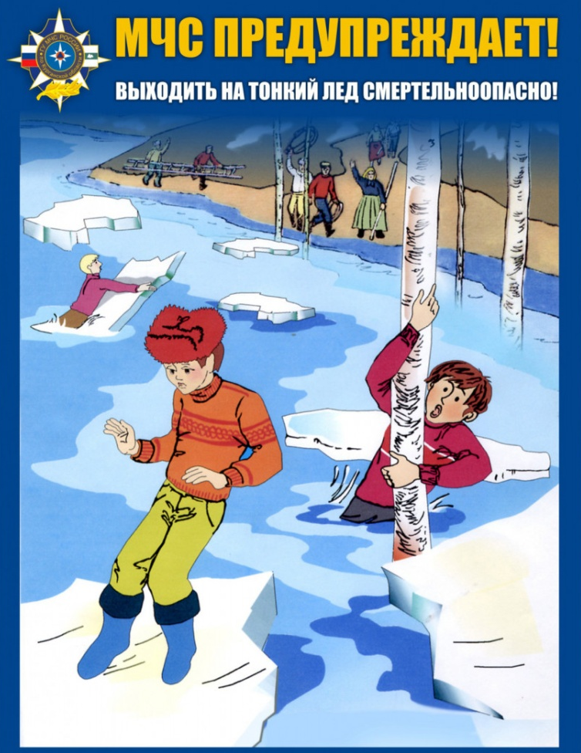
- Осторожно вытащите пострадавшего на лед, и вместе ползком выбирайтесь из опасной зоны.
- Ползите в ту сторону, откуда пришли.
- Доставьте пострадавшего в теплое место. Окажите ему помощь: снимите с него мокрую одежду, энергично разотрите тело (до покраснения кожи) смоченной в спирте или водке суконкой или руками, напоите пострадавшего горячим чаем.
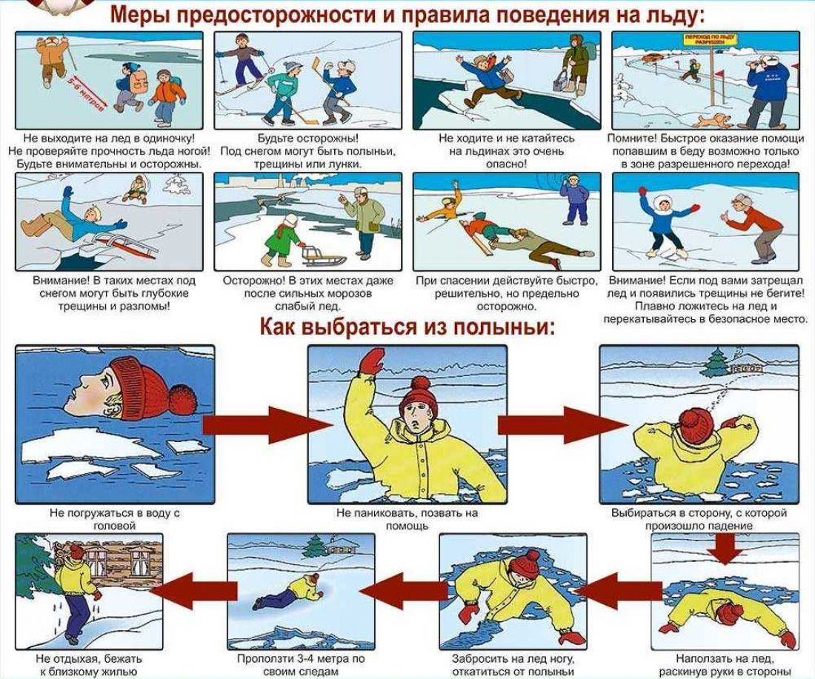

Берегите своих детей, не оставляйте их без присмотра!!!

Памятка для родителей:
«ОСТОРОЖНО! ВЕСЕННИЙ ПАВОДОК!»

Подготовили воспитатели:
Батракова В. А.,
Кустова Л. П.

Уважаемые родители!
Обращаем ваше внимание на поведение детей в период школьных весенних каникул: в связи с продолжающимся интенсивным снеготаянием посещение в эти весенние дни водоемов опасно для жизни!
Необходимо усилить контроль за поведением детей, разъяснить им недопустимость игр вблизи водоемов и не оставлять без присмотра ребенка у водоема.
Известно всем, что под воздействием весеннего солнца лёд становится рыхлым и непрочным, хотя внешне он кажется крепким. Под такой лёд можно легко провалиться.
В период паводка очень опасны карьеры, мелкие водоёмы, сообщающиеся протоками. Вода в них поднимается, заполняет водоём, и там, где накануне ещё было мелко, на другой день глубина может резко увеличиться, что представляет большую опасность.
Расскажите детям о правилах поведения в период паводка, не разрешайте играть у водоемов!
В период весеннего паводка запрещается:
1.Выходить на водоёмы;
2.Переправляться через реку в период ледохода;
3.Стоять на обрывистых и подмытых берегах – они могут обвалиться;
4. Измерять глубину реки или любого водоема, ходить по льду.
Берегите себя и своих близких и не забывайте,
что самая доходчивая форма обучения –
личный пример!
Помните, что соблюдение элементарных правил безопасности убережет вас и ваших близких от беды!
Это нужно знать:
- Безопасным для человека считается лед толщиною не менее 15 см.
- В устьях рек и притоках прочность льда ослаблена. Лед непрочен в местах быстрого течения, бьющих ключей и стоковых вод, а также в районах произрастания водной растительности, вблизи деревьев, кустов и камыша.
- Если температура воздуха выше 0 градусов держится более 3 дней, то прочность льда снижается на 25%. - Прочность льда можно определить визуально: лед голубого цвета - прочный, белого - прочность его в 2 раза меньше, серый, матово-белый или с желтоватым оттенком лед ненадежен.
Помните: жизнь и здоровье детей – в ваших руках!
Что делать, если вы провалились в холодную воду:
- Не паникуйте, не делайте резких движений, стабилизируйте дыхание.
- Раскиньте руки в стороны и постарайтесь зацепиться за кромку льда, придав телу горизонтальное положение по направлению течения.
- Попытайтесь осторожно налечь грудью на край льда и забросить одну, а потом и другую ногу па лед.
- Если лед выдержал, перекатываясь, медленно ползите к берегу.
- Ползите в ту сторону - откуда пришли, ведь лед здесь уже проверен на прочность.
Если нужна Ваша помощь:
- Вооружитесь любой длинной палкой, доской, шестом или веревкой. Можно связать воедино шарфы, ремни или одежду.
- Следуйте ползком, широко расставляя при этом руки и ноги и толкая перед собою спасательные средства, осторожно двигаться по направлению к полынье.
- Остановитесь от находящегося человека в воде в нескольких метрах, бросьте ему веревку, край одежды, подайте палку или шест.

